

APLICAÇÃO EM CAMPO DE UM SISTEMA EMBARCADO DE AQUISIÇÃO DE DADOS EM UM TRICICLO ELÉTRICO LEVE

¹Thiago de Almeida Baziotti, ²Daniel Juliano Pamplona da Silva
¹Universidade Federal de Alfenas (UNIFAL-MG), e-mail: thiago.baziotti@sou.unifal-mg.edu.br; ²Universidade Federal de Alfenas (UNIFAL-MG), e-mail: daniel.silva@unifal-mg.edu.br

Grupo 4: Gestão Ambiental e Políticas ambientais temático
Eixo: Inovação tecnológica para sustentabilidade

Resumo

O setor de transportes exerce papel significativo nas emissões de gases de efeito estufa, tornando necessária a adoção de tecnologias voltadas à transição energética e à mobilidade sustentável. Nesse contexto, a obtenção de dados experimentais em condições reais de operação é essencial para avaliar o desempenho de veículos elétricos. O presente estudo teve como objetivo avaliar a aplicação de um sistema embarcado de aquisição de dados em um triciclo elétrico leve, visando consolidar uma metodologia reprodutível para aquisição e processamento de dados experimentais. O sistema foi submetido a dois ensaios em campo, cujos dados foram processados por uma rotina de Extração, Transformação e Carregamento (ETL) implementada no Microsoft Power Query. Os resultados demonstraram aquisição consistente e simultânea das variáveis monitoradas, elevada repetibilidade entre os ensaios e organização estruturada dos dados experimentais. Conclui-se que a metodologia proposta constitui uma base confiável para futuras análises do desempenho energético de veículos elétricos leves instrumentados.

Palavras-chave: Aquisição de dados; ETL; Micromobilidade elétrica; Monitoramento embarcado; Veículo elétrico leve.

Introdução
As mudanças climáticas estão associadas ao aumento das concentrações atmosféricas de gases de efeito estufa, impulsionado principalmente pela queima de combustíveis fósseis e por atividades antrópicas (Filonchyk et al., 2024). Nesse cenário, o setor de transportes apresenta participação expressiva nas emissões de CO₂, que alcançaram aproximadamente 8,25 bilhões de toneladas em 2019 (Dai et al., 2023). Além disso, o transporte rodoviário afeta diretamente a qualidade do ar, gerando impactos ambientais e à saúde pública (Mbandi et al., 2023). Assim, os veículos elétricos emergem como alternativa para reduzir emissões e contribuir para sistemas de mobilidade mais sustentáveis.
Embora os veículos elétricos representem uma alternativa promissora para a mobilidade sustentável, a avaliação de seu desempenho sob regimes reais de operação depende do monitoramento contínuo de variáveis operacionais por sistemas embarcados de aquisição de dados.
Sistemas de telemetria são amplamente empregados em aplicações como a Fórmula SAE, evidenciando sua importância para a aquisição e análise de variáveis veiculares (Muniyandy et al., 2023). Entretanto, limitações no monitoramento em condições reais ainda restringem análises mais abrangentes. Nesse contexto, Sistemas de Aquisição de Dados (DAS) baseados em plataformas de código aberto, como o Arduino Mega, constituem uma alternativa acessível para instrumentação experimental (Ramdeane, 2020).
O monitoramento embarcado gera um elevado volume de dados cuja utilização depende de um processamento padronizado e reprodutível. Nesse contexto, rotinas de Extração, Transformação e Carregamento (ETL), implementadas por ferramentas como o Microsoft Power Query, permitem organizar e consolidar os registros experimentais, reduzindo intervenções manuais e tornando as análises mais consistentes (Raviv, 2018).
Diante desse contexto, o presente estudo tem como objetivo avaliar a aplicação de um sistema embarcado de aquisição de dados em um triciclo elétrico leve, por meio da aquisição de variáveis cinemáticas e elétricas sob condições de operação em campo, visando consolidar uma metodologia reprodutível para aquisição e processamento de dados experimentais.

Metodologia
O estudo foi desenvolvido como uma pesquisa experimental de abordagem quantitativa, utilizando um protótipo de triciclo elétrico leve instrumentado como plataforma para avaliação de um sistema embarcado de aquisição de dados em condições reais de operação. Os ensaios experimentais foram realizados nas instalações da Plenus Soluções Industriais, possibilitando a coleta simultânea de variáveis cinemáticas e elétricas durante deslocamentos em ambiente externo.
O sistema de aquisição de dados desenvolvido para este estudo é baseado em um microcontrolador Arduino Mega (Ramdeane, 2020). O dispositivo (Figura 1) foi acondicionado em um invólucro destinado à proteção dos componentes durante os ensaios.

Figura 1 – Sistema embarcado de aquisição de dados
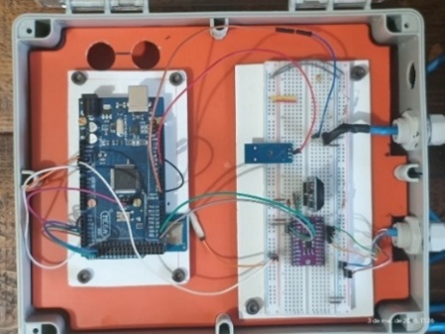
Fonte: autores (2026)

As variáveis cinemáticas foram obtidas por um sensor de efeito Hall instalado na suspensão dianteira e alinhado a um ímã permanente fixado à roda. Os pulsos gerados permitiram calcular velocidade e distância percorrida. A grandeza elétrica foi monitorada por um módulo INA238 (Texas Instruments, 2025), responsável pela aquisição da tensão (VBUS) do banco de baterias durante os ensaios, de forma sincronizada com as variáveis cinemáticas.
As informações adquiridas pelos sensores foram processadas pelo microcontrolador e registradas em arquivos estruturados (CSV) em um cartão de memória microSD, sendo a rastreabilidade temporal garantida por um módulo de relógio de tempo real (RTC), responsável pelo registro da data e do horário de cada arquivo gerado. Essa configuração permitiu organizar e processar os dados experimentais.
Foram realizados dois ensaios em condições reais (DATA0071 e DATA0072), cada um coletando 61 amostras, nos quais foram registrados continuamente dados cinemáticos e VBUS para avaliação da repetibilidade do sistema.
Os dados registrados durante os ensaios foram exportados em arquivos CSV e submetidos a uma rotina de Extração, Transformação e Carregamento (ETL), desenvolvida no Microsoft Power Query. Essa etapa permitiu a organização, padronização e consolidação das informações obtidas, reduzindo a necessidade de tratamentos manuais e fornecendo uma base estruturada para as análises experimentais. O fluxo metodológico empregado desde a aquisição embarcada até a obtenção das planilhas de análise é apresentado na Figura 2.

Figura 2 – Fluxo metodológico adotado para aquisição, tratamento e análise dos dados.
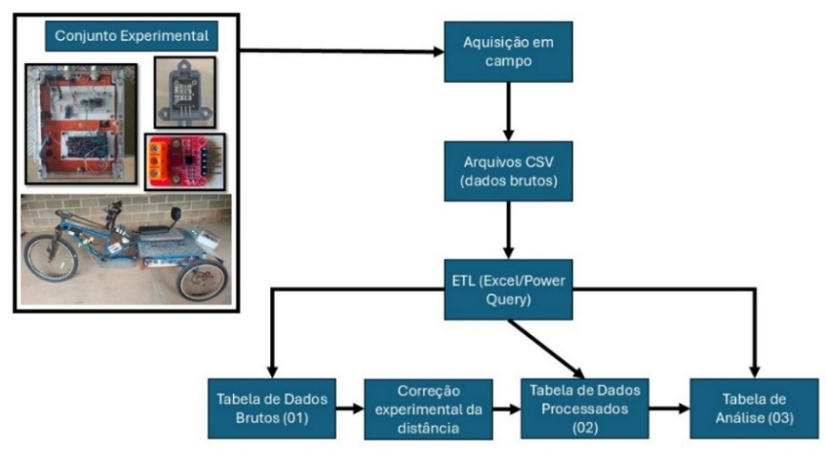
Fonte: autores (2026)

Como etapa complementar do processamento dos dados, foi aplicada uma correção à distância percorrida, utilizando como referência o comprimento experimentalmente determinado para uma volta completa da roda dianteira, reduzindo as diferenças entre a distância calculada pelo sistema embarcado e a distância efetivamente percorrida durante os ensaios, ampliando a representatividade das variáveis derivadas utilizadas nas análises.

Resultados e Discussão
A metodologia proposta propiciou a aquisição simultânea de variáveis cinemáticas e tensão durante os ensaios em campo, bem como a organização sistemática dos dados obtidos. A aplicação da rotina de tratamento possibilitou a padronização dos registros experimentais e a consolidação das informações em conjuntos de dados estruturados, fornecendo uma base consistente para a avaliação do desempenho do sistema embarcado.
O fluxo metodológico apresentado na Figura 2 evidencia a integração entre a aquisição embarcada, o tratamento por meio da rotina ETL e a consolidação automática dos dados experimentais, permitindo que as informações obtidas em campo fossem organizadas em conjuntos estruturados para análise. Essa integração constitui um dos principais resultados metodológicos do presente estudo, ao estabelecer um procedimento padronizado e reprodutível para o processamento das informações experimentais.
Os resultados obtidos demonstraram o funcionamento do sistema embarcado de aquisição de dados, que realizou o registro consistente das informações experimentais em arquivos no formato CSV ao longo dos ensaios. A geração sequencial dos arquivos, associada às informações de data e horário fornecidas pelo módulo RTC, permitiu a organização e a rastreabilidade das diferentes sessões de coleta, fornecendo uma base estruturada para processamento e análise dos dados. A rotina ETL aplicada permitiu automatizar a organização e consolidação das informações experimentais, reduzindo intervenções manuais durante o tratamento dos registros e aumentando a padronização das análises realizadas. Os principais resultados obtidos nos ensaios DATA0071 e DATA0072 são apresentados na Tabela 1.
Tabela 1 – Síntese dos resultados obtidos nos ensaios experimentais DATA0071 e DATA0072
Ensaio | Dist. (m) | Tempo  (s) | Vel. Média (km/h) | Vel. Máxima  (km/h) | Tensão Inicial (V) | Tensão Final (V) | Tensão Mínima (V) | Tensão Máxima (V) | Tensão Média (V)
71 | 125,05 | 65,84 | 6,84 | 13,13 | 50,25 | 48,88 | 48 | 50,58 | 50,06
72 | 125,05 | 59,68 | 7,54 | 13,13 | 50,35 | 48,96 | 47,93 | 50,47 | 49,53
Fonte: autores (2026)

A Tabela 1 evidencia a repetibilidade dos ensaios realizados sob condições reais de operação. Ambos os percursos apresentaram a mesma distância total percorrida (125,05 m), além de valores idênticos de velocidade máxima (13,13 km/h) e do mesmo número de amostras registradas, indicando consistência na aquisição e no processamento das informações experimentais. As diferenças observadas no tempo total e, consequentemente, na velocidade média entre os ensaios refletem variações naturais da condução durante os testes, sem comprometer a coerência dos dados obtidos. Em relação às variáveis elétricas, os valores de tensão inicial, final, mínima, máxima e média apresentaram comportamento semelhante entre os ensaios, confirmando a capacidade do sistema em coletar simultaneamente variáveis cinemáticas e elétricas durante a operação do veículo.

Considerações Finais
O presente estudo alcançou o objetivo proposto ao demonstrar a viabilidade de aplicação do sistema embarcado de aquisição de dados em um triciclo elétrico leve em regimes reais de operação. Os resultados evidenciaram que a arquitetura desenvolvida foi capaz de realizar a coleta simultânea de dados cinemáticos e tensão do banco de baterias, fornecendo registros confiáveis para análise.
Aliado a isso, a utilização de uma rotina de ETL, implementada no Microsoft Power Query, mostrou-se uma estratégia eficiente para a organização e consolidação dos dados experimentais, reduzindo a necessidade de intervenções manuais e contribuindo para a reprodutibilidade das análises. Dessa forma, além da validação do sistema embarcado, o estudo evidencia o potencial da metodologia empregada em pesquisas envolvendo veículos elétricos instrumentados.
Embora a ausência da instrumentação da corrente elétrica ainda limite análises mais abrangentes do desempenho energético do veículo, a estabilidade observada durante a aquisição e o tratamento dos dados confirma a robustez da arquitetura proposta e sua capacidade de incorporar futuras expansões.
Por fim, conclui-se que a metodologia desenvolvida estabelece uma base consistente para as próximas etapas da pesquisa. Como continuidade do estudo, pretende-se incorporar a instrumentação da corrente elétrica e ampliar a correlação entre as variáveis elétricas e cinemáticas sob diferentes relações de transmissão do triciclo, consolidando uma metodologia experimental para avaliação do desempenho energético de veículos elétricos leves.

Agradecimentos
Os autores agradecem ao Conselho Nacional de Desenvolvimento Científico e Tecnológico (CNPq) e à Universidade Federal de Alfenas (UNIFAL-MG) pelo apoio financeiro e institucional, e à Plenus Soluções Industriais pelo apoio técnico, infraestrutura e materiais.

Referências
DAI, J. et al. Transport infrastructure, economic growth, and transport CO2 emissions nexus: Does green energy consumption in the transport sector matter? Environmental Science and Pollution Research, v. 30, n. 14, 6 jan. 2023.
FILONCHYK, M. et al. Greenhouse gases emissions and global climate change: Examining the influence of CO2, CH4, and N2O. Science of the total environment, v. 935, n. 935, p. 173359–173359, 1 maio 2024.
MBANDI, A. M. et al. Assessment of the impact of road transport policies on air pollution and greenhouse gas emissions in Kenya. Energy Strategy Reviews, v. 49, p. 101120–101120, 1 set. 2023.
MUNIYANDY, E. et al. Development of Telemetry system for Student Formula Cars and All-terrain vehicles. ResearchGate, 2023. Disponível em: https://www.researchgate.net/publication/370892029. Acesso em: 3 maio 2026.
RAMDEANE, A. Low cost seismic data acquisition system based on open source hardware and software tools. In: INTERNATIONAL CONFERENCE ON EMERGING TRENDS IN ENGINEERING & TECHNOLOGY (ICONETECH), 2020, Trinidad and Tobago. Anais [...]. Trinidad and Tobago: The University of the West Indies, 2020.
RAVIV, G. Collect, Combine, and Transform Data Using Power Query in Excel and Power BI. 1. ed. Redmond: Microsoft Press, 2018.
TEXAS INSTRUMENTS. INA238 85-V, 16-Bit, High-Precision Power Monitor With I²C Interface. Rev. May 2025. Dallas: Texas Instruments, 2025. Disponível em: https://www.ti.com/product/INA238. Acesso em: 12 jun. 2026.

